DOCUMENTO DE PROYECTO

I. INFORMACIÓN GENERAL DEL PROYECTO

TÍTULO: MATTERNATURALITY
TÍTULO DESCRIPTIVO: Experimentación con resina y fibras para accesorios en el sector de la moda.
ESTUDIANTE: Isabella Fabiana Cucalón Paladines

No. Cédula de Extranjería: 489218
Teléfono: 3102336131
E-mail: isabella.cucalonp@utadeo.edu.co

PROGRAMA: Diseño y Gestión de la Moda
LÍNEA DE INVESTIGACIÓN: Materiales compuestos
GRUPO DE INVESTIGACIÓN: Diseño, pensamiento y creación
SEMILLERO DE INVESTIGACIÓN: Pensamiento en diseño: fibroterritorialidades.
Proyecto macro: Materiales compuestos en el sector plástico
DIRECTOR(A) PROYECTO DE GRADO: Juan Manuel España

Nombre: Juan Manuel España
Universidad o Entidad: Universidad Jorge Tadeo Lozano
Facultad: Artes y Diseño
Departamento: Diseño Industrial
E-mail: juan.espana@utadeo.edu.co

Lugar de Ejecución: Bogotá, Colombia

Ciudad: Bogotá Departamento: Bogotá D.C

Duración del proyecto en meses: 3 meses

1.1. Resumen

1.2. Introducción

1.3. Planteamiento del problema

1.4. Marco teórico general

1.5. Objetivos

1.6. Metodología general propuesta

1.7. Proyecto de intervención
Figura 3 del autor y Barbosa E: esquema general de las áreas de intervención proyectual AyB.
Figura 4 del autor y Barbosa E: esquema general de las áreas de intervención proyectual. (C)

1.8. Resultados esperados relevantes

1.9. Proceso de experimentación

2.1. Proceso de diseño

2.2. Cronograma de actividades

2.3. Agradecimientos

  - Resumen
El proyecto consiste en una investigación enfocada en accesorios en el mundo de la moda, centrándose en el uso de materiales naturales como el fique y otros materiales vegetales que son abundantes en Colombia. El objetivo es combinar estos materiales naturales con resinas de gemelas y epoxicas sintéticas, con el fin de hacer variadas experimentaciones con colores, texturas y materiales, y complementario a esto, reducir en bajo nivel, el impacto ambiental de las piezas que actualmente están hechas completamente de materiales sintéticos. Después de la investigación y experimentación con diferentes fibras, se desarrollará una colección de accesorios que constará de 14 diseños únicos, enriqueciendo creativamente el proyecto. Estos diseños se basarán en los conocimientos adquiridos durante la carrera y se realizarán utilizando los materiales explorados en los talleres, con la colaboración de los estudiantes y profesores del semillero de Pensamiento en diseño: fibroterritorialidades, así como del proyecto macro relacionado con materiales compuestos en el sector plástico, en las sesiones experimentales. Con estos procesos, se busca crear una alternativa para el final del ciclo de vida del producto, abordando la problemática de los residuos generados por las resinas epoxicas y de poliéster, y ofreciendo una nueva propuesta para la fabricación de accesorios en el sector de la moda, sin dejar de lado las tendencias y las demandas del mercado.

  - Introducción
En un mundo cada vez más consciente de la importancia de la sostenibilidad ambiental, la búsqueda de alternativas ecoamigables se ha vuelto imperativa en diversas industrias. En este contexto, el proyecto se enfoca en la investigación de materiales naturales como el fique y otro conjunto de fibras vegetales, para explorar su potencial al mezclarse con materiales sintéticos. Esta fusión busca no solo mejorar las propiedades de los materiales, sino también reducir el impacto ambiental asociado a la fabricación de piezas. Mediante esta iniciativa, se pretende contribuir a la transición hacia una producción más sostenible y respetuosa con el medio ambiente; todo a través de la experimentación con los materiales mencionados anteriormente, que se realizó junto a la ayuda del semillero de Fibroterritorialidades, y el subproyecto de Materiales Compuestos en el Sector Plásticos. Para finalizar, se desarrollará un prototipo de un accesorio basado en los bocetos iniciales, el cuál está hecho a partir de impresión 3D para sus moldes.
Este proyecto se enmarca en una visión de contribuir a la transición hacia una producción más sostenible y respetuosa con el medio ambiente. El fin es ofrecer una alternativa viable a la fabricación de accesorios en la industria de la moda, incorporando materiales naturales y sintéticos de manera armoniosa.

1.3 Justificación
¿Cuáles son las implicaciones ambientales y de salud asociadas al uso generalizado de resina en la fabricación de accesorios de moda, y cómo se puede abordar este problema mediante la integración de materiales sostenibles como el fique en la mezcla de resina para reducir el impacto ambiental y promover la consciencia en el mercado de la moda?

El problema del impacto ambiental de la resina en el sector de accesorios de moda es muy relevante por las implicaciones negativas que este material puede tener en el medio ambiente. Las resinas epoxica y poliéster, al ser derivados del petróleo, están asociadas a un proceso de extracción y producción que conlleva la emisión de gases de efecto invernadero y la generación de residuos tóxicos. Estos factores contribuyen directamente al calentamiento global y a la contaminación del aire, suelo y agua.

En el contexto específico de los accesorios de moda, donde la estética y la innovación son fundamentales, el uso generalizado de resina como material principal puede tener consecuencias significativas. La demanda constante de productos nuevos y atractivos en este sector impulsa la producción masiva de accesorios que, en muchos casos, contienen altas cantidades de resina. Esta práctica no solo aumenta la presión sobre los recursos naturales no renovables, sino que también incrementa la generación de desechos plásticos que pueden tardar cientos de años en degradarse. Además, la toxicidad de la resina y de los aditivos químicos utilizados en su fabricación plantea riesgos para la salud humana y para los ecosistemas. Estos compuestos pueden filtrarse en el suelo y en las aguas subterráneas, afectando la biodiversidad y la calidad del agua. Asimismo, la exposición prolongada a estos químicos puede tener efectos adversos en la salud de los trabajadores de la industria y de los consumidores finales.

En este sentido, es necesario buscar alternativas sostenibles y respetuosas con el medio ambiente para la fabricación de accesorios de moda. Por esto la planteación del proyecto quiere disminuir este impacto ambiental, añadiendo materiales vegetales como el fique, a la mezcla de resina, para generar menos residuo, cuando el ciclo de vida del material acabe. Últimamente, el mundo de la moda busca alternativas un poco más sostenibles que generen consciencia en el mercado, por esto, es una buena idea la mezcla de estos materiales, con el toque creativo del diseño, que dará un nuevo punto de vista llamativo a este nicho, que es el de los accesorios. "Según una definición publicada por la Real Academia Española, la moda es aquella colección de gustos y estéticas determinadas en relación con las prendas de vestir o accesorios. El problema de la contaminación ambiental conjunta con la industria de la moda radica cuando ésta se relaciona con un estilo de vida y un semblante voluble al cambio." (Castro, Pilar et al., 2021).

De acuerdo con un estudio reciente publicado en la revista Environmental Science & Technology, "La producción y uso extensivo de resinas sintéticas en la industria de accesorios de moda ha sido identificada como una fuente significativa de contaminación ambiental, con impactos negativos en los ecosistemas acuáticos y en la salud humana a largo plazo" (Smith et al., 2019).

1.4 Marco Teórico
- Tema: Materiales compuestos en sector plásticos
- Materiales compuestos con fibras naturales en sector plásticos: Los materiales compuestos utilizados fueron las resinas epoxicas y poliéster. Las fibras fueron el fique, la enea, la paja blanca, la tusa de maíz, el maíz, el junco, el esparto, la gaita, y el amero. Los beneficios que brindan estas mezclas se relacionan principalmente con la reducción del impacto ambiental, a la hora del fin del ciclo de vida del producto.

- Sostenibilidad: Las fibras naturales mencionadas son biodegradables y tienen una huella de carbono más baja que las fibras sintéticas tradicionales, por lo que al separar los materiales al final del ciclo de vida, se disminuye el material sintético.

- Propiedades mecánicas: Estas fibras naturales pueden mejorar las propiedades mecánicas de los plásticos, como la resistencia a la tracción y la rigidez, haciéndolos más resistentes y duraderos.

- Ligereza: Los compuestos con fibras naturales tienden a ser más ligeros que los plásticos reforzados con fibras sintéticas, lo cual es una ventaja para aplicaciones donde se requiere reducir el peso, especialmente en accesorios, que no solo deben ser estéticos, si no cómodos de portar.

- Costo competitivo: En muchos casos, las materias primas naturales son más asequibles que las sintéticas, lo que permite ofrecer productos compuestos a precios más competitivos, y más económicos en temas de producción.
Tomado de: Compuesto de fibra de fique refrozado con resina epoxica. (2010). [Repositorio de proyecto de grado, Universidad de los Andes]. https://repositorio.uniandes.edu.co/server/api/core/bitstreams/7ed25539-338b-4a19-a348-d7a4be68bdf3/content

- Experimentación: Durante el proyecto, llevamos a cabo experimentos en colaboración con el semillero de Fibroterritorialidades, quienes nos brindaron los materiales necesarios. Realizamos diversas pruebas utilizando diferentes técnicas, como la mezcla de resina pura con la fibra en diferentes tamaños, la combinación de resina con pigmentos y la fibra correspondiente, la creación de moldes con texturas, la mezcla de fibra con pigmento y resina transparente, y la mezcla de resina con pigmento y fibra coloreada. Estas técnicas fueron exploradas con el objetivo de encontrar la mejor combinación tanto en términos estéticos como en propiedades como la ligereza y la resistencia.
- Aplicación: El proyecto tiene como objetivo aplicar soluciones tanto para reducir el impacto ambiental de los materiales sintéticos utilizados en accesorios de moda, como para ofrecer una nueva estética visual en relación a estos. El sector de la moda suele ser altamente contaminante, especialmente cuando se trata de accesorios. La cuestión de la biodegradabilidad es un tema que se plantea con frecuencia, ya que muchos de estos accesorios están fabricados con materiales plásticos y resinas. La propuesta de mezcla desarrollada en este proyecto, en colaboración con el semillero, busca disminuir tanto el impacto ambiental como el uso de resinas en la fabricación de estos accesorios.
- Línea de producto: Para el proyecto se diseñó una línea de 14 accesorios basada en las formas que se relacionan con las fibras vegetales, las cuales son orgánicas y naturales; para complementar esto, la idea de los diseños es que los accesorios sean el foco del look que se portará, junto a un usuario elegante. Esto se realizó con ayuda de moodboard de concepto, investigación de tendencias de accesorios en el año respectivo y algunos referentes de inspiración. En base a la información anterior, se realizaron varias pruebas con resinas gemelas, para un prototipo, algunas de estas fueron con fique tinturado y otras con maíz.
- Material sintético y fibras: La relación de sostenibilidad entre las resinas y las fibras vegetales utilizadas en los materiales compuestos es un aspecto clave en el desarrollo de soluciones más ecológicas en el sector de los plásticos.

- Resinas: Las resinas tradicionales utilizadas en los plásticos, como las derivadas del petróleo (polietileno, polipropileno, etc.), no son renovables ni biodegradables, lo que limita su sostenibilidad.
Sin embargo, existen alternativas más sostenibles, como las resinas bioplásticas, que se producen a partir de fuentes renovables como almidón, celulosa, proteínas vegetales, etc. Estas resinas son biodegradables y tienen una menor huella de carbono.

- Fibras vegetales: Las fibras naturales son renovables, biodegradables y se obtienen de fuentes vegetales. Estas fibras tienen una producción y procesamiento menos intensivo en energía y emisiones de CO2 en comparación con las fibras sintéticas como el vidrio o el carbono. Además, las fibras vegetales pueden ser cultivadas localmente, lo que reduce los impactos del transporte y la logística.

- Sinergia sostenible: Al combinar resinas con fibras vegetales, se obtienen materiales compuestos con un perfil de sostenibilidad mucho más favorable que los plásticos convencionales reforzados con fibras sintéticas.
Estos materiales compuestos "verdes" tienen un ciclo de vida más sostenible, desde la obtención de las materias primas hasta el final de su vida útil, cuando pueden ser compostados o reciclados.
Esta sinergia entre resinas y fibras vegetales está impulsando el desarrollo de soluciones de plásticos más ecológicas y responsables con el medio ambiente.
Tomado de: NUEVOS MATERIALES: APLICACIONES ESTRUCTURALES E INDUSTRIALES. (2011). En Repositorio Digital EPN. Víctor Hugo Guerrero, Ph.D. Recuperado 12 de abril de 2024, de https://bibdigital.epn.edu.ec/bitstream/15000/4532/4/Nuevos_materiales_aplicaciones_estructurales_e_industriales.pdf

- Glosario:
- Resina epoxica: Es un polímero termoestable que se endurece cuando se mezcla con un catalizador o endurecedor, derivado del petróleo. Es una de las clases más importantes de termoestables y se usa en materiales compuestos, reforzados con fibras.
- Reciclabilidad: Se ha hecho posible la descomposición de la resina epoxi, a través de un proceso con catalizadores y solventes. "Esta es la primera vez que los investigadores consiguen descomponer un material epoxi reforzado para recuperar tanto los componentes básicos del plástico como las fibras de vidrio de su interior. Y, además, se consiguió sin dañar ninguno de los dos componentes, resalta Skrydstrup." (Crownhart et al., 2023). Las resinas epoxicas no son biodegradables.
- La resina de poliéster: Es un tipo de polímero termoestable usado en productos plásticos y compuestos. Se obtiene a partir de la reacción de un poliol con un ácido dicarboxílico insaturado. Es necesaria la utilización de un catalizador que permita la solidificación de la resina. Esto se consigue a través del proceso de endurecimiento.
- Reciclabilidad: También ha sido posible el reciclaje de la resina poliéster, a partir de un proceso de tirturación, tamizado y separación. "En el estudio mencionado, se llevó a cabo un proceso de reciclaje de la resina de poliéster reforzada con fibra de vidrio que involucró etapas como la trituración inicial del material en trozos más pequeños, la reducción de tamaño en un molino de cuchillas para obtener partículas de aproximadamente 5 mm, una trituración final en un molino de alta energía para lograr tamaños de partículas más pequeños, seguido de un proceso de tamizado para seleccionar las partículas según su tamaño. Las partículas adecuadas fueron separadas para ser utilizadas como material de refuerzo en compuestos vírgenes, preparando así el material reciclado para su incorporación en nuevos materiales compuestos y evaluando su impacto en las propiedades mecánicas del material resultante." (Moreno et al,.2016). Igual que las epoxicas, estas resinas no son biodegradables.
- Resinas termoestables: Es cuando una resina de cadena larga está entrelazada en una organización tridimensional y obtiene una estructura con fuertes de enlaces covalentes. Estos polímeros se conocen como polímeros termoestables, después de la polimerización la forma de la pieza se conserva de manera permanente.

- Bases teóricas:
Qué es la resina, cuál es su reciclabilidad y cómo afecta al medio ambiente.
Cómo es el proceso de producción de la resina en accesorios de moda.
Con qué fibras naturales funciona la resina.
El proceso de producción de resina mezclada con fibras naturales.
Texturas y tintes que puedan funcionar con la resina.
Impacto de la resina en mezcla con fibras naturales.
- Conceptos claves: resina epoxica, resina poliéster, fibras naturales, materiales sintéticos, sectores plásticos, impacto ambiental, sector accesorios de moda.

1.5 Objetivos
General: Realizar el proceso de experimentación sobre mezclas entre resinas epoxicas y de poliéster, cada una con fibras vegetales encontradas en Colombia, a través de un laboratorio, con el fin de crear muestras un poco más sostenibles, para accesorios de moda.
Específicos:
- Desarrollar un levantamiento de información sobre la relación entre materiales convencionales utilizados en el sector de accesorios de moda y materiales naturales (como el fique).
- Experimentar con resinas y diferentes fibras, con el fin de generar piezas resistentes que puedan ser utilizadas en accesorios, junto a alguna textura para darle un visual más interesante.
- Crear un compendio asociado al trabajo del semillero, de pensamiento en diseño fibroterritorialidades, con muestras de las formas y texturas, exploradas, con mezclas de resina y fibras naturales.
- Diseñar una línea pequeña de accesorios, en base a tendencias actuales, donde los accesorios son diseñados con el fin de que se puedan crear con resinas y fibras vegetales.

1.6 Metodologías

Investigación y creación: Investigar y experimentar con la combinación de materiales naturales como el fique y otros materiales vegetales con resinas de poliéster y epoxicas, con el fin de desarrollar una propuesta innovadora para la fabricación de accesorios de moda, que reduzca el impacto ambiental, manteniendo al mismo tiempo las tendencias del mercado.
Experimentación: Experimentar con la combinación de biomateriales y resinas de poliéster y epoxicas, con el propósito de desarrollar una alternativa sostenible y de diseño, en base a algunas tendencias, para la fabricación de accesorios de moda, reduciendo el impacto ambiental, y encontrando mezclas que funcionen mejor visual y técnicamente.
Innovación: Desarrollar un proceso de innovación, integrando experimentaciones de mezclas, con el fin de crear una nueva propuesta para la fabricación de accesorios de moda, basados en algunas tendencias del mercado, reduciendo el impacto ambiental de los materiales sintéticos y promoviendo la sostenibilidad en el sector de la moda a través de la creatividad, con la inclusión de nuevas propuestas visuales.
1.7 Proyecto de intervención
Semillero de fibroterritorialidades y proyecto macro ‘materiales compuestos en el sector plásticos dirigido por el profesor Juan Manuel España. El semillero se basa en el trabajo con diversas empresas de los sectores de calzado, automotriz, y arquitectura, con el fin de realizar experimentaciones con diversos compuestos biodegradables y no biodegradables.

1.8 Resultados
-Se llegó a 30 muestras a partir de la experimentación, con diferentes técnicas y fibras, realizada con ayuda del semillero. Estas muestras se pusieron sobre una tabla de muestrario para que se puedan apreciar.
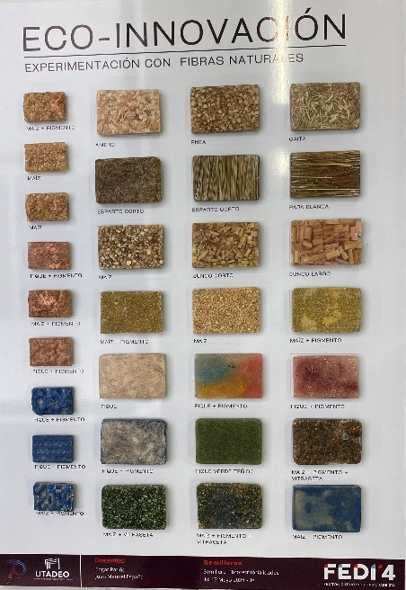
-Se crearon 14 diseños de diferentes accesorios, con ayuda de la información sacada sobre tendencias y sostenibilidad en el mundo de la moda, en estos figurines se muestran un poco las experimentaciones iniciales. En base a esto, se realizó un accesorio final, el cuál se demostró a través de un prototipo hecho con resinas gemelas, unas con fique tinturado y otras con maíz únicamente.
Las siguientes imágenes muestran las pruebas hechas para el prototipo en cada fibra:
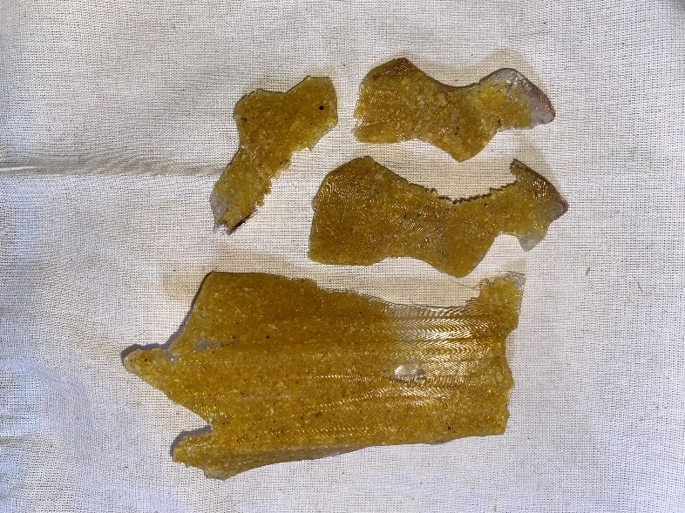
Fique tinturado 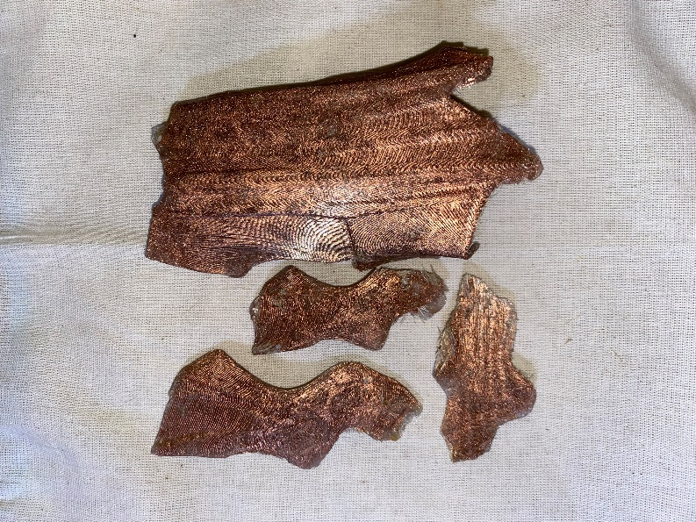Maíz
1.9 Proceso de experimentación:

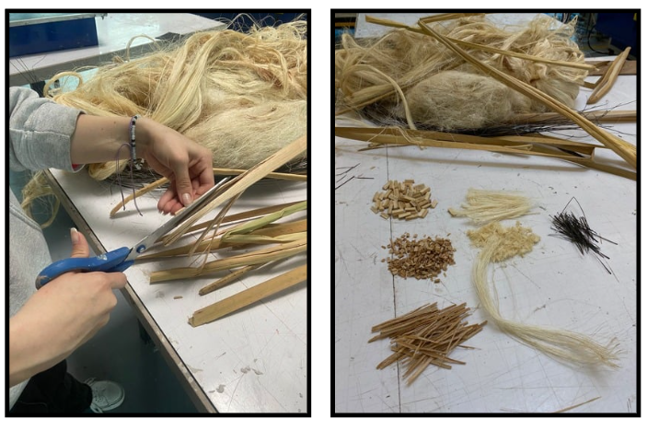
- Corte de fibras: Se escogió una variedad de fibras, entre estas, fique, enea, paja blanca, esparto, junco, amero y gaita. Luego se cortaron en diferentes largos para probar cuál funcionaba mejor.

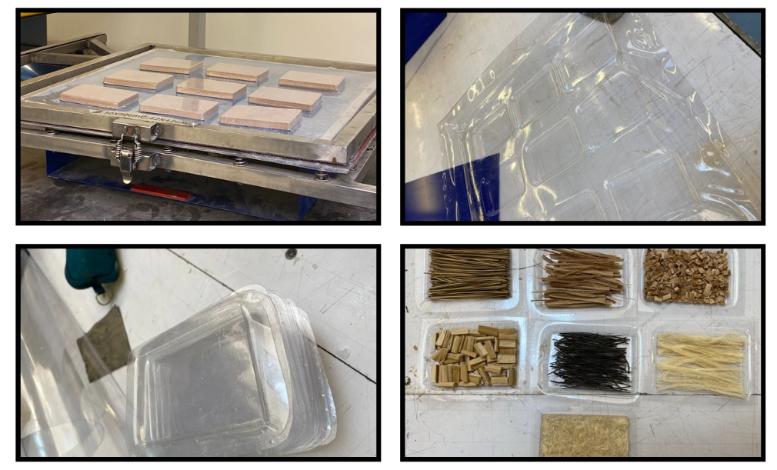
- Proceso de moldes en acetato y acomodación de fibras: Para empezar, se cortaron varias piezas de 10x9 cm en madera, luego se acomodaron en la máquina termofijadora, se intentó hacer el molde inicialmente con un material más duro, el cuál no funcionó porque los moldes se pegaban, por esta razón, la decisión final fue utilizar acetato para sacar las piezas. Al obtener la forma de los moldes, se recortaron en partes individuales, y se acomodaron las diferentes fibras en cada molde.

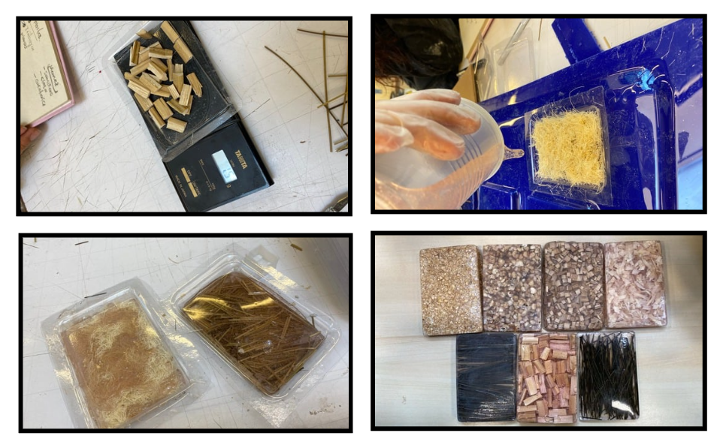
- Peso de fibras y puesta de resina: Las fibras se pesaron (cada una pesaba diferente) para calcular la cantidad de fibra y de catalizador que se debía utilizar. La decisión fue utilizar 1% de catalizador y la cantidad de resina ya iba acorde al peso de la fibra. Inicialmente se puso una capa de fibra y luego la resina con un poco de estileno (para quitarle un poco de espesor) y catalizador. Después se intentó poner una capa de resina primero, luego una de fibra, y después otra de resina, esta prueba funcionó mejor con algunas fibras como el fique, el acabado quedaba más estéticamente bonito, pero dejaba las piezas con un aspecto más encapsulado.

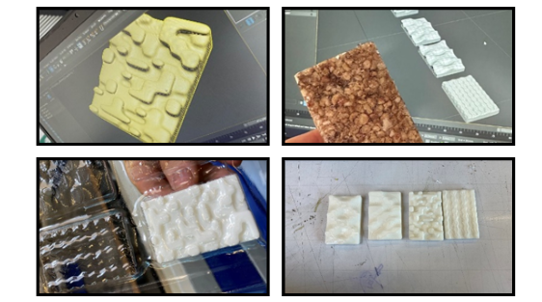
- Diseño en 3D para muestras con texturas: Se utilizó una aplicación para hacer renderizados (con la ayuda de un integrante del semillero) para poder sacar unos moldes, igualmente en acetato, para otras pruebas que se hicieron con tintes.

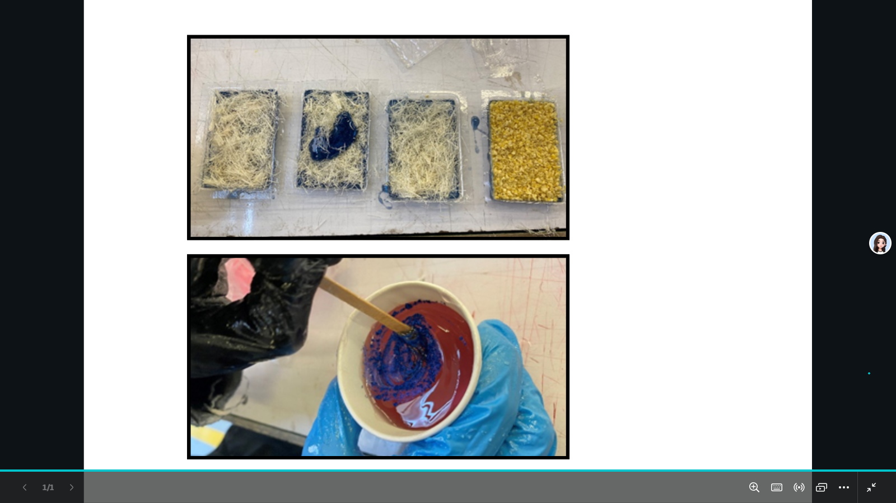
- Pruebas para moldes con textura: Para estas muestras se utilizaron fique y maíz. Se hicieron dos tipos de pruebas, en la primera se añadió el tinte a la resina, y se mezclo al 100% hasta que quedara uniforme; en la segunda se añadió el tinte a la resina, pero sin mezclar al 100% para dar un acabado similar al marmoleado.

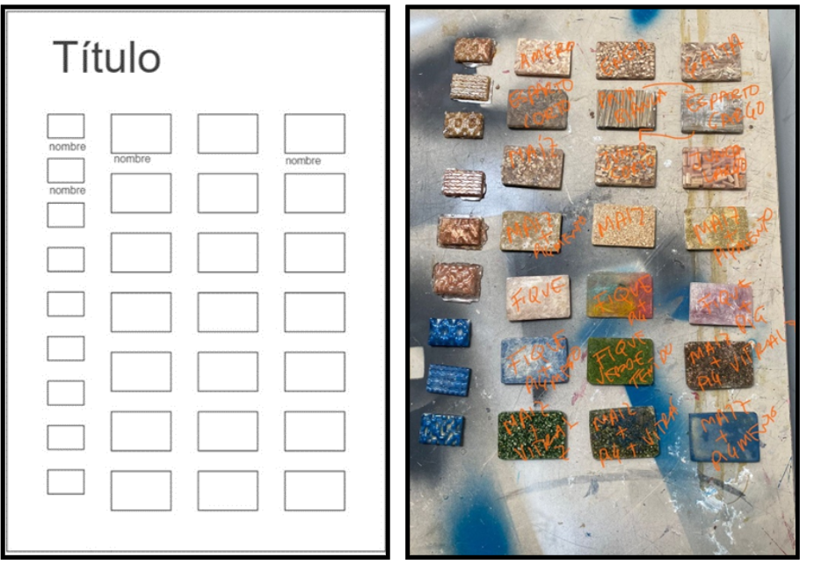
- Pruebas finales con sus respectivas técnicas: Para finalizar, se lijaron las piezas. Una vez lijadas, se les puso rubbing para una última pulida en la máquina pulidora. Ya listas las piezas, se acomodaron en base a cómo iban en el muestrario final, sostenidas por una cinta doble faz. La primera tabla es un boceto del muestrario final.

2.1 Proceso de diseño

1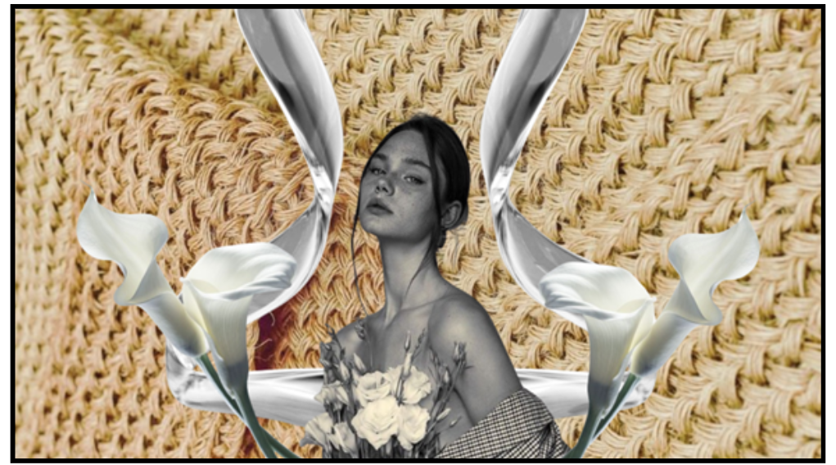
- Mooboard conceptual: Se escogió un concepto basado en formas orgánicas. Este se describe de la siguiente forma: ‘’La autenticidad y originalidad visual que dan las fibras va de la mano con las vibras orgánicas de los diseños, que traen una propuesta diferente, de accesorios. Accesorios que abrazan al cuerpo de manera delicada, con un toque de elegancia y tal vez maximalismo en cuanto a estos.’’

2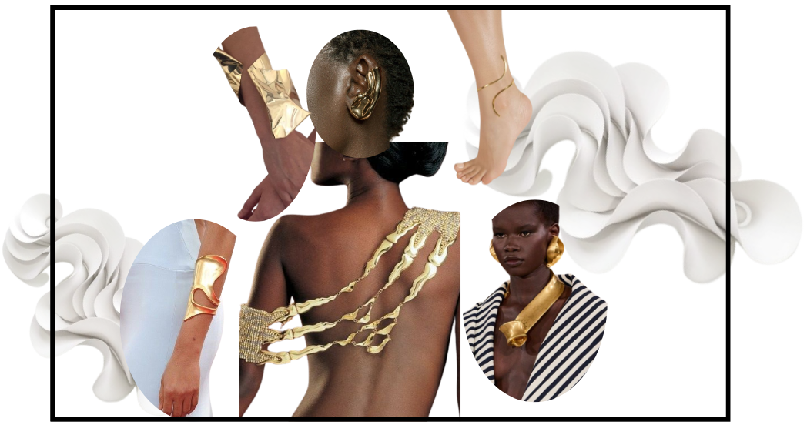
- Referentes de diseño: Se buscaron diferentes referentes basados en el concepto y las tendencias del mercado en los años 2024 a 2025. La composición de imágenes sirve de inspiración para los diseños y habla sobre la elegancia junto a lo orgánico en las piezas.

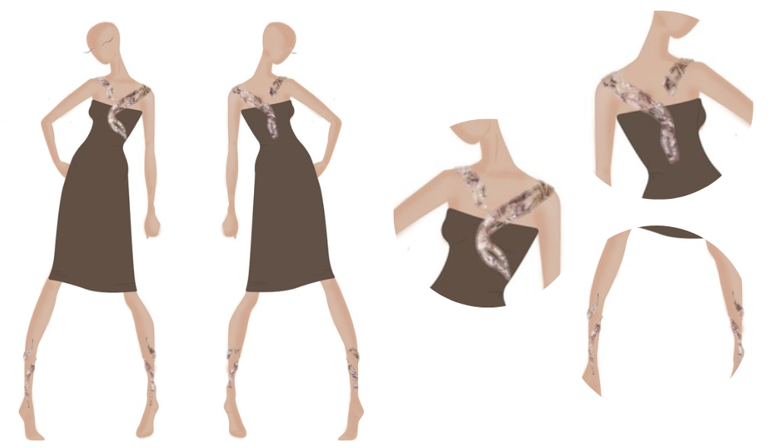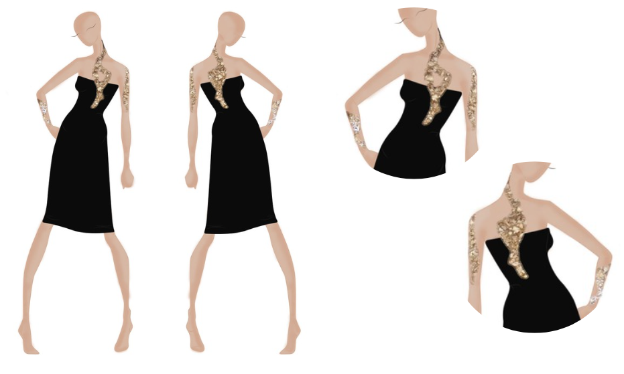

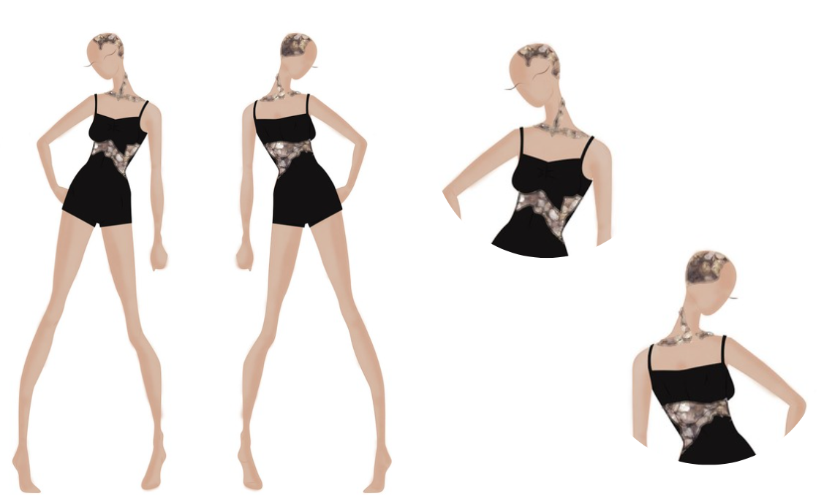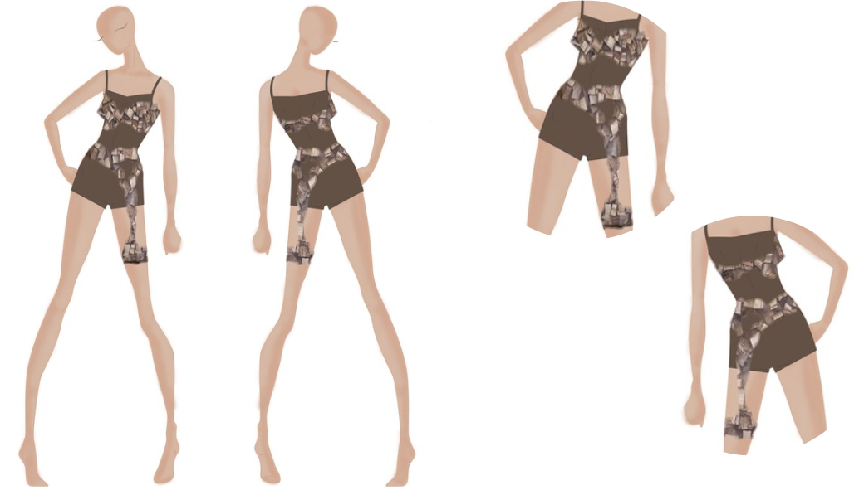
3

- Diseños iniciales: Los diseños iniciales se hicieron en base a la investigación de referentes, concepto y tendencias. Cada diseño se muestra con una propuesta visual basada en las pruebas iniciales de experimentación, con los materiales vegetales.

4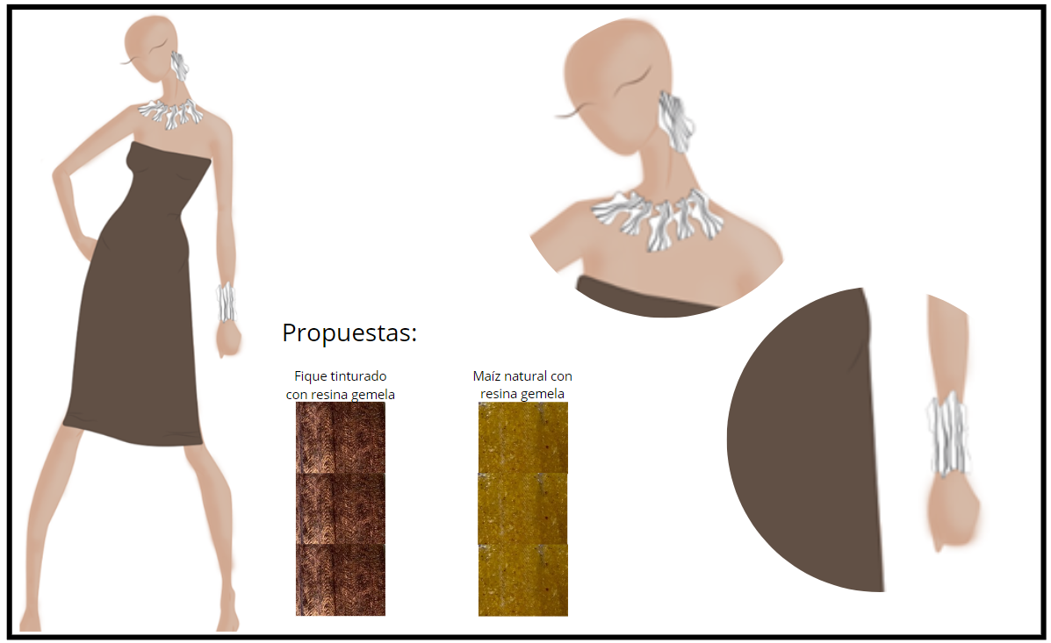

- Diseño final: Las imágenes anteriores muestran las piezas que se realizaron en prototipo y el diseño final, el cual está inspirado en los diseños iniciales. El conjunto de accesorios está conformado por una manilla (muñequera), unos aretes, y un collar. Se muestran las propuestas visuales y de color, estas siendo, fique con tinte en polvo cobre y resina gemela, y maíz sin tinte y resina gemela.

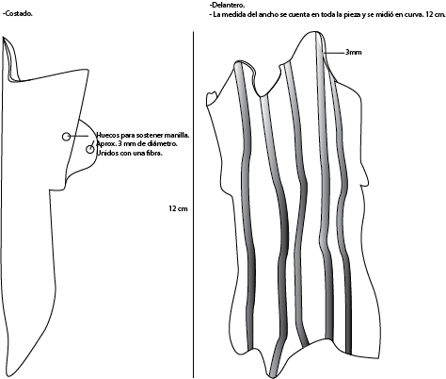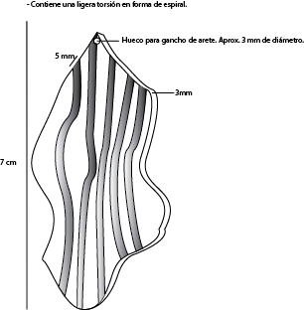
5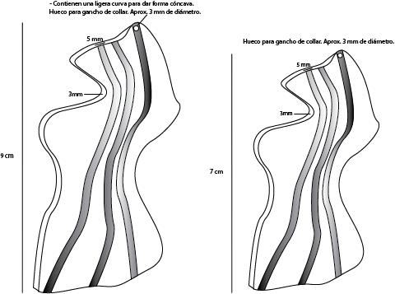
- Dibujos planos: Las imágenes anteriores muestran los dibujos planos de las piezas a realizar, con sus especificaciones y sus medidas.

FICHAS TÉCNICAS
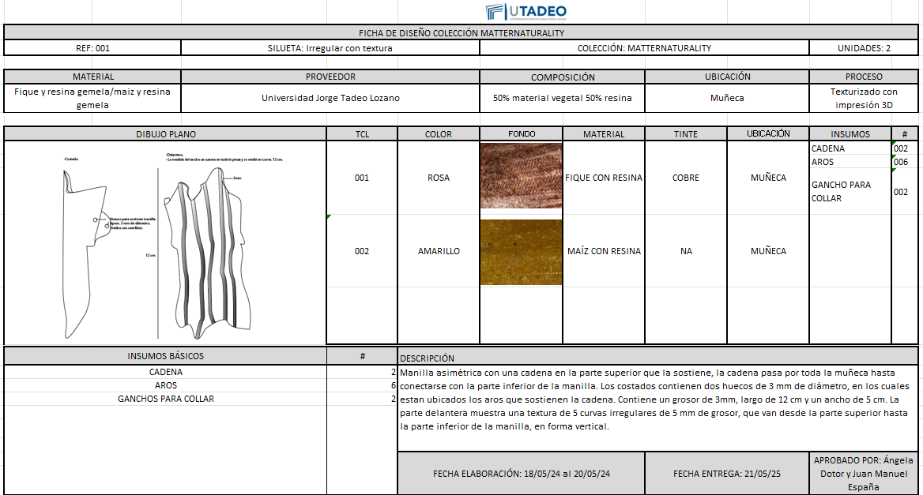
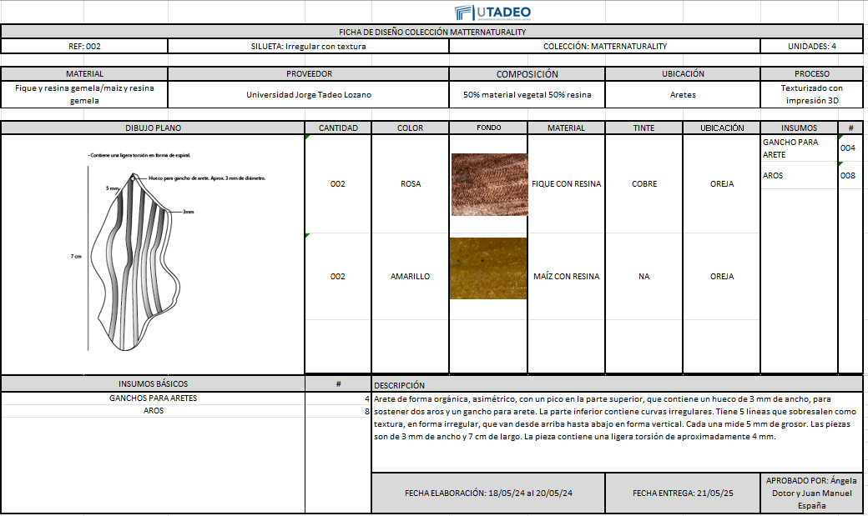

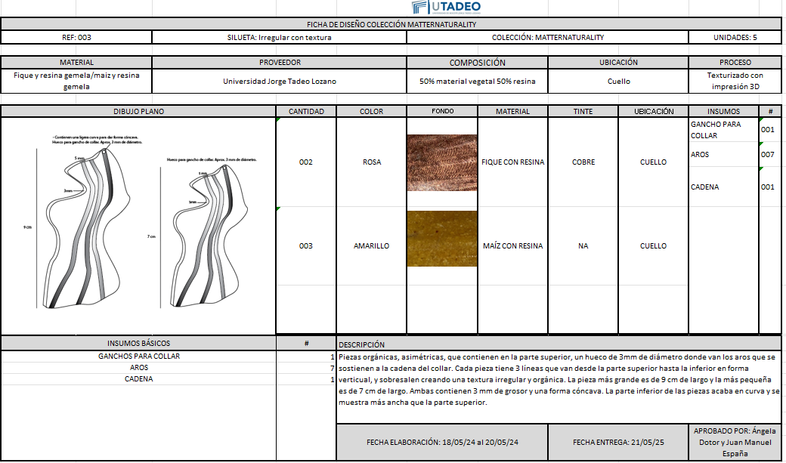

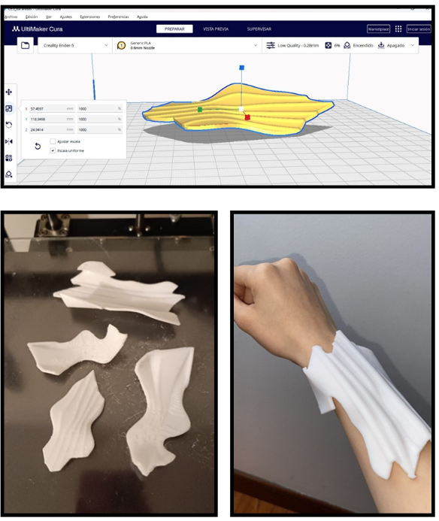
- Renderizado e impresión: Para el prototipo, se tomaron las piezas propuestas y se mandaron a imprimir fuera de la universidad, las piezas fueron modeladas con ayuda de un integrante del semillero.

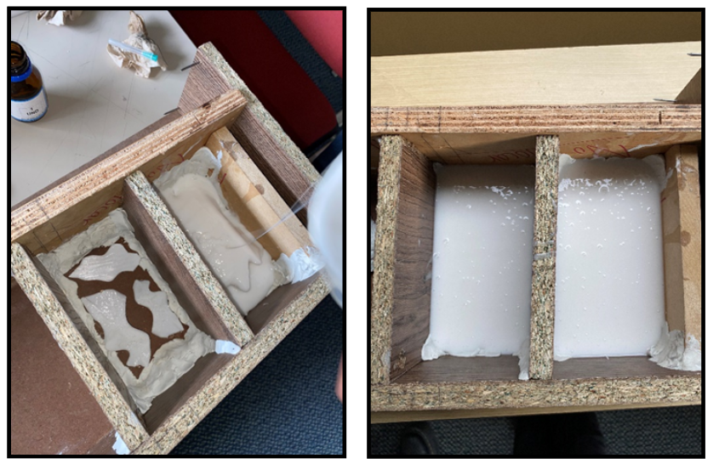
- Moldes: Se acomodaron las piezas en una caja, se cubrieron los bordes con plastilina para evitar que se riegue el material, y se llenó la caja de caucho silicona con su respectivo catalizador. Se esperó un día entero a que se seque el material para poder sacar los moldes.

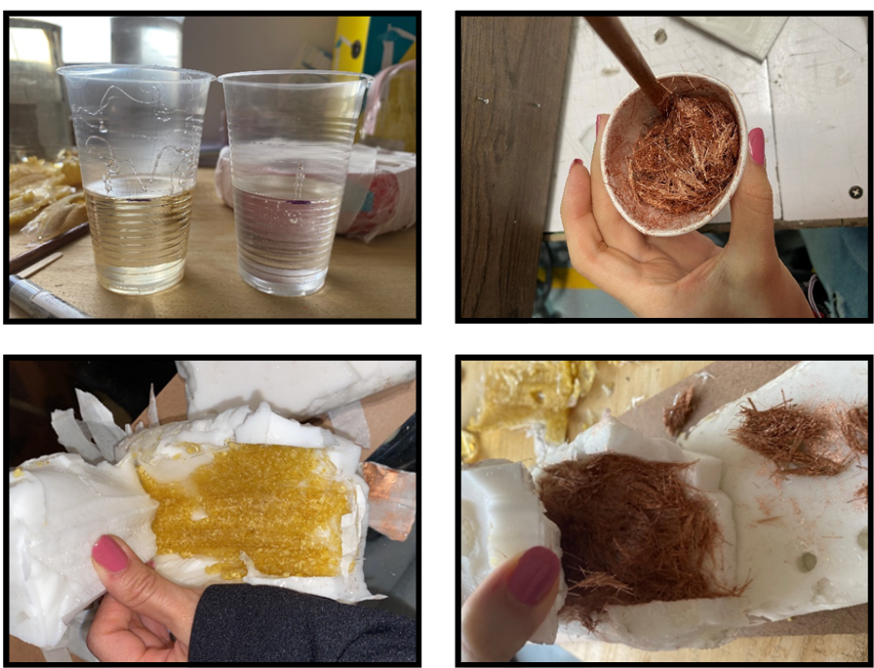
- Preparación de material y realización de piezas: Para empezar, se midió en una probeta, la cantidad de resina a utilizar, fueron 50 ml. Esta vez se utilizaron las resinas gemelas, ya que son más líquidas. Luego, se marcaron dos vasos con la misma medida, para verter los dos líquidos, los cuales se mezclan para obtener el material final. Mientras se hacía ese paso, se iba preparando el fique tinturado, el cual contenía agua para que la fibra quedara bien integrada con el polvo. Después se acomodó la fibra a utilizar (fique o maíz) y se vertió en los moldes, cuidadosamente, la mezcla de resina, se selló el molde con cinta de enmascarar y se esperó a que secara.

RESULTADOS: PROTOTIPO

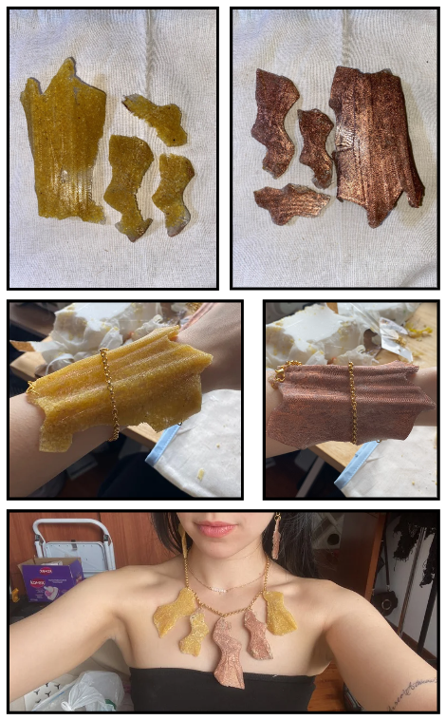
Conclusiones:
- La mejor manera de trabajar con estas fibras es cortándolas en pedazos pequeños, ya que son más manejables.
- La enea puede llegar a repeler la resina, dejando el producto final con huecos.
- La resina epoxica tiende a secarse muy rápido, por lo que muchas pruebas saliendo con grumos y fue necesario lijarlas mucho.
- El fique picado en pedazos pequeños resulta mejor que uno largo, ya que este último no se acomoda bien a la fibra.
- Poner una capa de resina antes de la fibra, resultó con que el material vegetal se viera encapsulado.
- Fibras como la enea y la paja blanca tinturada de negro, tienen un mayor valor visual (estético) a que fibras como el maíz sin tinturar y el fique. Por esto, funcionarían mejor para aplicaciones en accesorios como, cinturones, etc.
- Las piezas en resina epoxica y maíz no son tan resistentes, se hizo una prueba de caída, y se quebró.
- Al trabajar con tinte en polvo azul, este cubría toda la fibra, y no se alcanzaba a notar tanto. En cambio, el tinte rosa, hacía que la fibra resaltara más.
- Para las piezas del prototipo, trabajar con fique tinturado y resina gemela, genera una pieza más flexible y ligera, haciendo más fácil el manejo de esta. En estas pruebas también se encontró que trabajar con maíz para el relleno, da un valor estético muy alto, sin embargo, es más complicado ya que esta fibra no se pega a las partes verticales del molde, y cuando ya se seca el producto, es más propenso a quebrarse.
- La resina gemela resultó mejor que la resina epoxica para lograr el prototipo, ya que, a preferencia personal, la textura flexible que da esta, es mucho más interesante en temas estéticos y de material.
- Hacer pruebas de resistencia, térmicas y de sellado es importante para que, después del prototipo, la pieza tenga un mejor acabado y argumento de uso.
- Trabajar interdisciplinarmente me ha enseñado muchas cosas que no había aprendido antes, como, por ejemplo, el uso de máquinas pulidoras y termofijadoras para dar un acabado mejor a un producto como lo es el arete.
- El diseño industrial y el diseño de moda se complementan en la producción de accesorios al combinar la funcionalidad y la estética de manera única. El diseño industrial aporta conocimientos técnicos para la fabricación eficiente, mientras que el diseño de moda agrega elementos de estilo y tendencias. Esta combinación resulta en productos innovadores que cumplen tanto con las necesidades prácticas como con las aspiraciones estéticas de los consumidores.

2.2 Cronograma de actividades
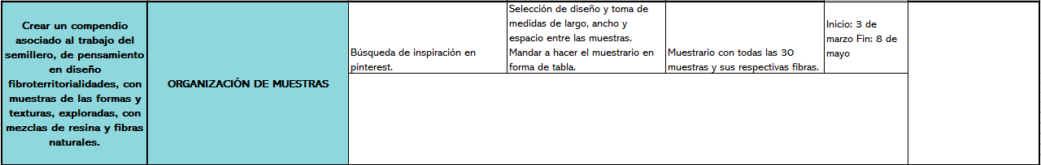
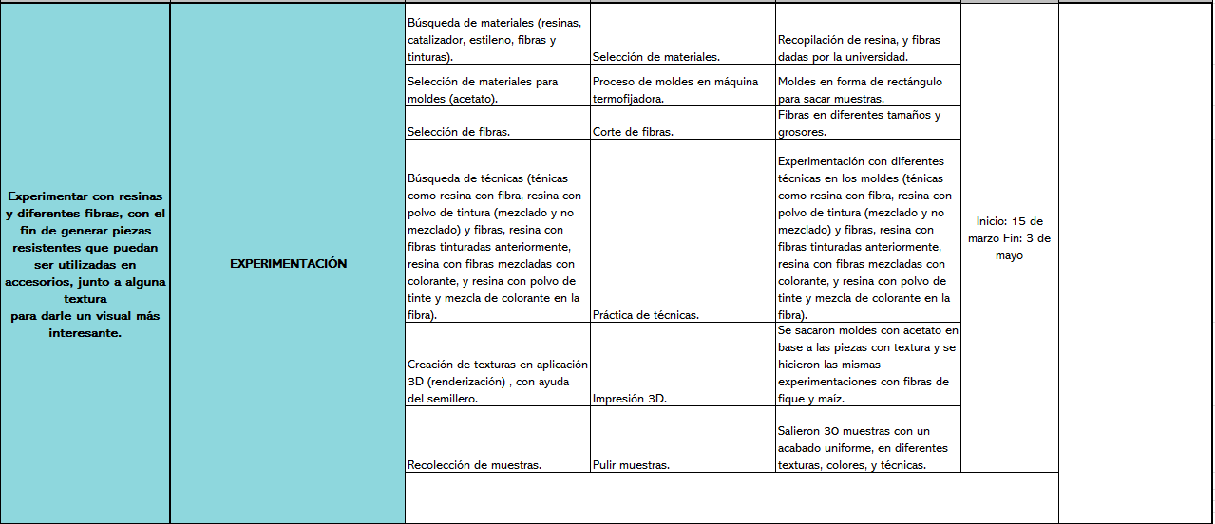
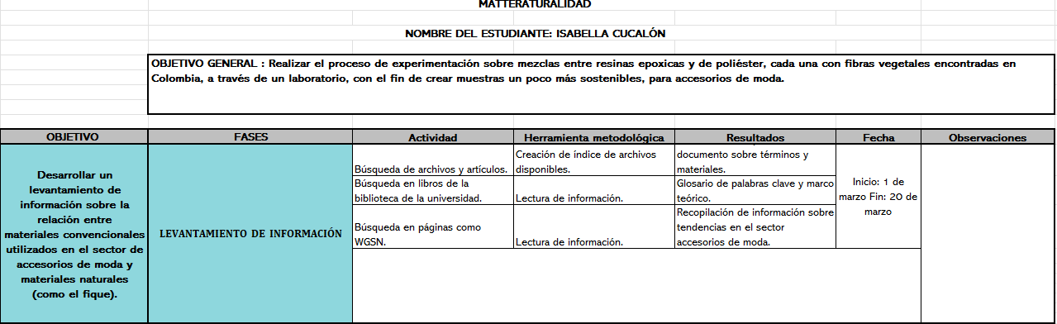

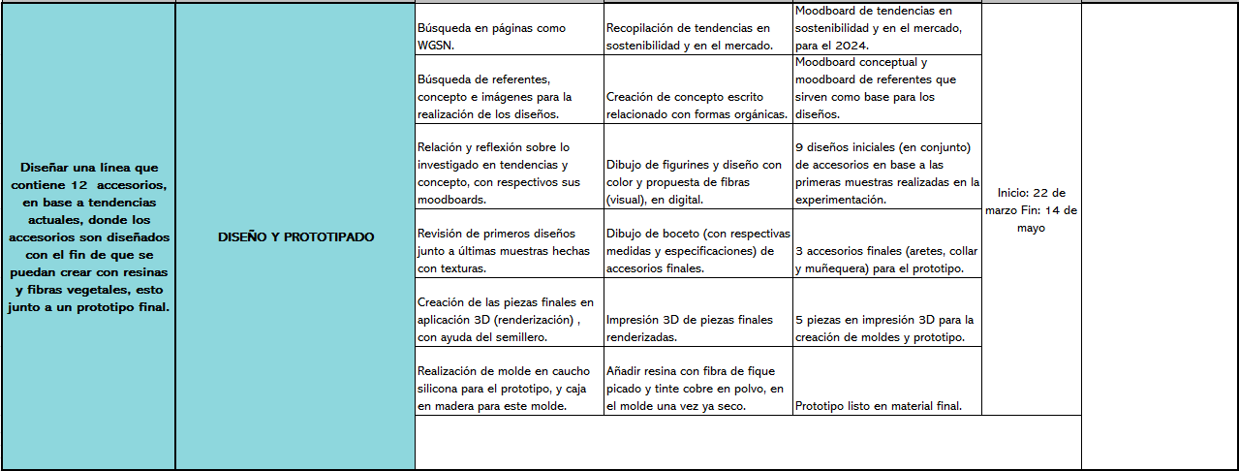
2.3 Agradecimientos
Profesores:
-Juan Manuel España
-Edgar Patiño
-Sergio Ortiz

Semillero:
-Paula
-Santiago Aranzalez
-Laura
-Felipe Escobar
-Natalia Millan

Bibliografía
Resina epoxica. (s. f.). Plaremesa.com. Recuperado 16 de marzo de 2024, de https://www.plaremesa.net/resina-epoxica/
Un nuevo hito del reciclaje al «masticar» la resina epoxi. (2023, 10 mayo). MIT Technology Review. Recuperado 18 de marzo de 2023, de https://www.technologyreview.es/s/15347/un-nuevo-hito-del-reciclaje-al-masticar-la-resina-epoxi
Usos y Aplicaciones de la Resina de Poliéster. (s. f.). Nazza. Recuperado 16 de marzo de 2024, de https://www.nazza.es/blog/8_Usos-resina-poliester.html
“Reciclaje de resina de poliéster reforzada con fibra de vidrio”. (2016). [Proyecto de grado, Universidad de Los Andes]. https://repositorio.uniandes.edu.co/server/api/core/bitstreams/5d6c0c92-13e8-4e2f-be44-8d1463d66691/content
Resinas termoestables. (2016). Revista Iberoamericana de Polímeros, 17(6), ISSN 1988-4206. https://dialnet.unirioja.es/servlet/articulo?codigo=5726364
https://contexto.udlap.mx/wp-content/uploads/2021/04/10-La-Moda-Sostenible-la-opci%C3%B3n-fashionista-eco-friendly-para-Reducir-la-Contaminaci%C3%B3n-del-Fast-fashion-1.pdf

